项目名称/医院名称 |  |  | 上海市第一人民医院 | 订单号 | 2025-1676
升级包列表 |  |  | 程序名称 |  | 版本号
 |  |  | YM-801S-OSCS-V1.5.251676.01001-SHSY-BE.war |  | V1.5.251676.01001-SHSY
升级内容(功能简述) |  |  | 眼科LED大屏开发
备份说明 | 服务端备份  （必须备份） |  | - 在控制台输入YM801S打开面板  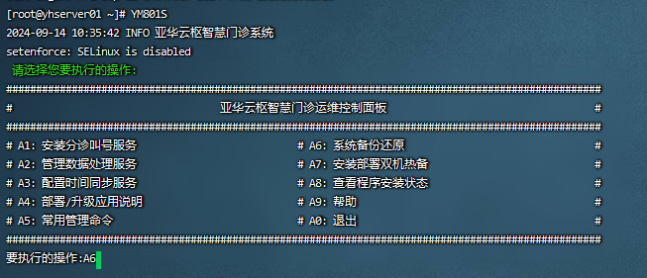  输入A6回车打开备份还原面板  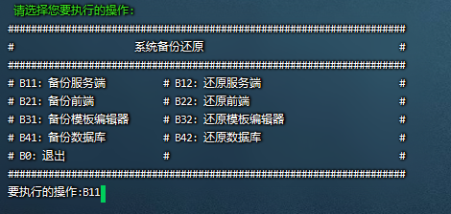  输入B11备份服务端  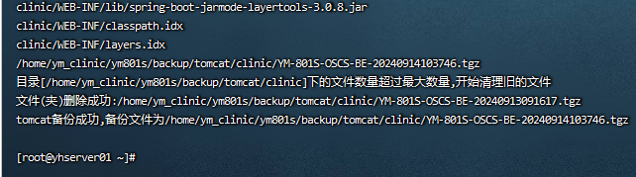  显示这个结果,证明备份成功  - 服务器保留最近10次的备份  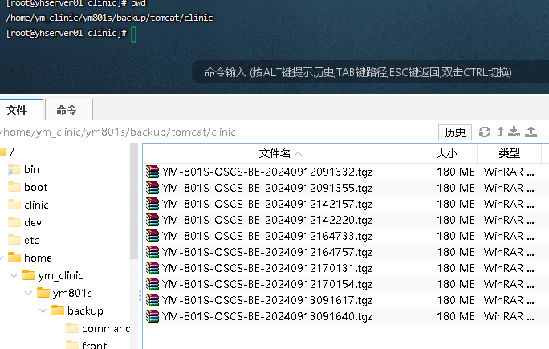
 | 数据库备份  （必须备份） |  | - 在控制台输入YM801S打开面板    输入A6回车打开备份还原面板  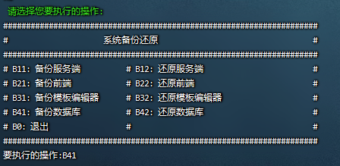  输入B41备份数据库  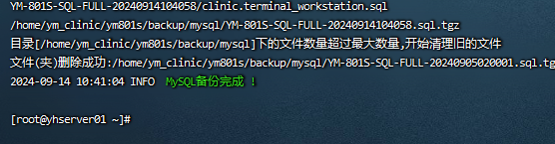  显示这个结果,证明备份成功  - 服务器保留最近10次的备份  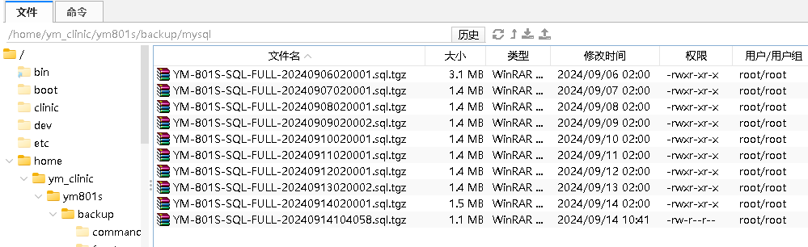
数据库升级说明 |  | 无
程序升级说明 |  | - 将发布的YM801S排队叫号服务端应用复制到/home/ym_clinic/ym801s_setup/application/webapps/server  - 进入目录：cd /home/ym_clinic/ym801s_setup/application/webapps/server  执行命令使用单独升级脚本对应用升级：  sh publish_server.sh + 包名  命令：  sh publish_server.sh YM-801S-OSCS-V1.5.251676.01001-SHSY-BE.war  - 如图，执行成功  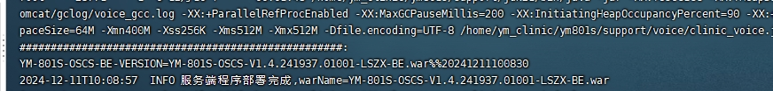  - 检查应用服务升级之后，在浏览器网页上输入 服务器ip:端口号，查看是否正常登录管理后台  - 登录管理后查看是否可以正常登录  http://{ip地址}:7000/  - 在日志中检查应用启动是否报错  正常日志文件查看命令  tail -100f /home/ym_clinic/ym801s/logs/tomcat/clinic/qcss-info.log  异常日志查看命令  tail -100f /home/ym_clinic/ym801s/logs/tomcat/clinic/qcss-error.log
操作说明
注意事项
升级后验证方式 |  | 按照需求提的规则进行验证

